МІНІСТЕРСТВО ОСВІТИ І НАУКИ УКРАЇНИ

НАЦІОНАЛЬНИЙ ТЕХНІЧНИЙ УНІВЕРСИТЕТ УКРАЇНИ

„КИЇВСЬКИЙ ПОЛІТЕХНІЧНИЙ ІНСТИТУТ”

НАВЧАЛЬНО-НАУКОВИЙ КОМПЛЕКС

„ІНСТИТУТ ПРИКЛАДНОГО СИСТЕМНОГО АНАЛІЗУ”

**ЛАБОРАТОРНА РОБОТА №1**

з курсу: „*Чисельні методи*”

на тему: „*Робота з пакетом Mathematica”*

виконав: студент ІІ курсу

групи ДА-92

Демарецький Олег

КИЇВ

2020

**Мета роботи:**Навчитися користуватися пакетом Wolfram Mathematica 9.0 Визначити можливості застосування засобів даної програми.

**ПОРЯДОК ВИКОНАННЯ ЛАБОРАТОРНОЇ РОБОТИ**

1. Запустити пакет Mathematica і ознайомиться з його документацією, зокрема, проглянути демо-приклади застосування.

2. Спробувати повторити більшість прикладів побудови графіков аналітично і таблично заданих функцій.

3. Зайти на сайт *www.wolfram.com* і повторити кілька виконанених прикладів в режимі он- лайн.

4. Скласти звіт з отриманих результатів

**Хід роботи**

* 1. Запускаю пакет Wolfram Mathematica 9.0. Створюю новий документ.

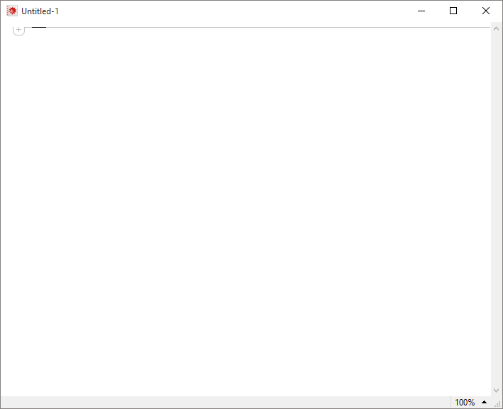

* 1. Ознайомлююсь з документацією, яку можна знайти в меню

Help-> Documentation center

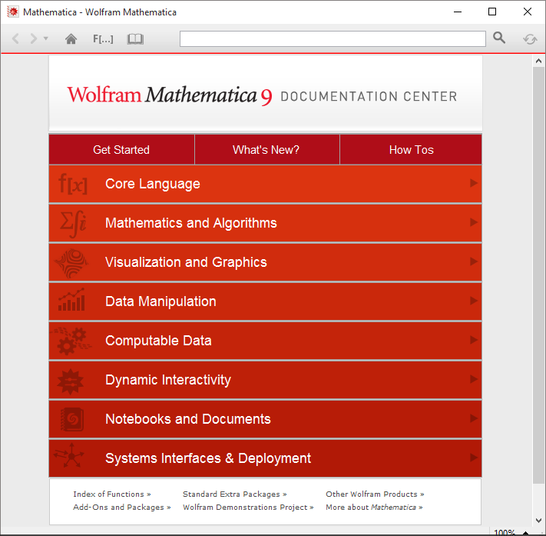

В цій документації можна ознайомитись з використанням пакету.

* 1. Список найбільш часто використовуваних клавішних комбінацій:

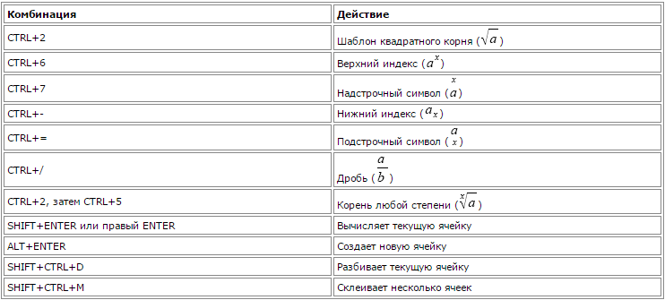

* 1. Для графічного представлення функції використовують процедуру Plot.

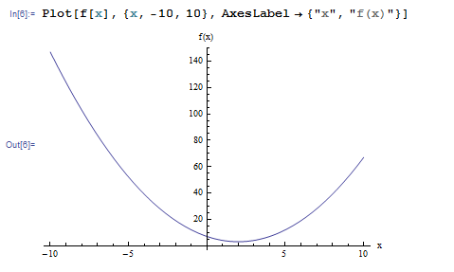

* 1. На рисунок можна нанести сітку й рамку за допомогою процедури Show.

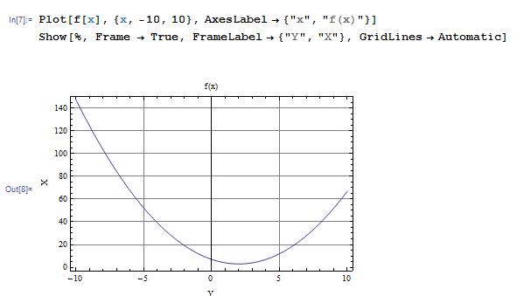

* 1. Потужною можливістю пакета є обробка масиву даних:

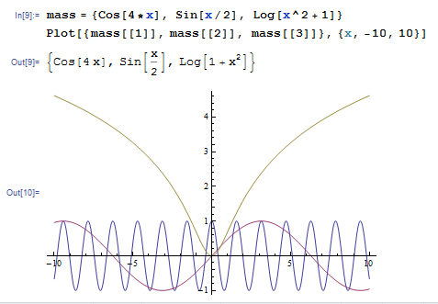

* 1. Можна побудувати кожен графік окремо, для цього треба використати наступну процедуру:

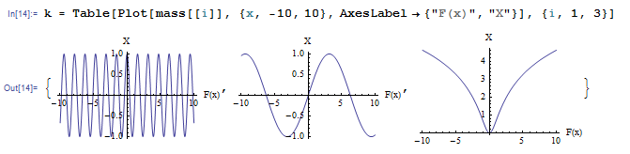

* 1. За допомогою наступного оператора можна будувати в просторі:

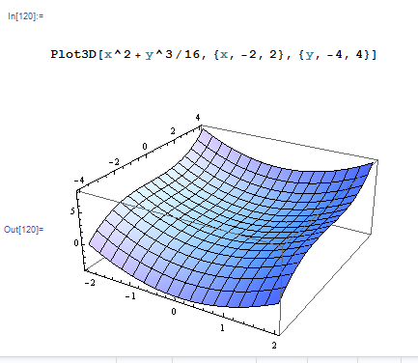

1.9 Наступний оператор дозволяє зобразити лінії однакового рівня функції двох змінних:

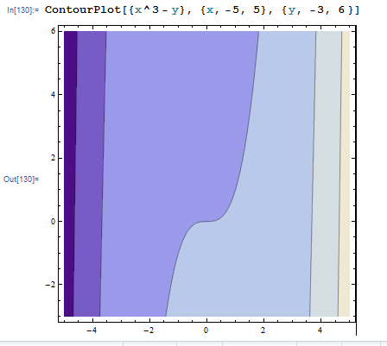

Залежно від знаків можна побачити різницю в кольорах.

* 1. Для параметричного задання функції в просторі використовується наступна процедура: 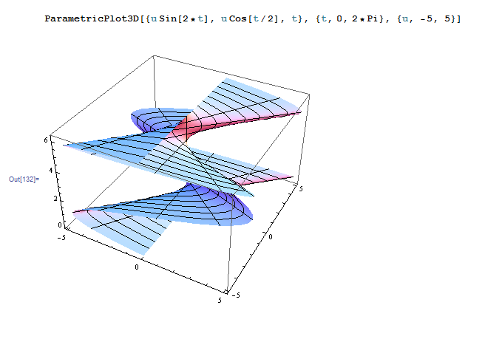
  2. 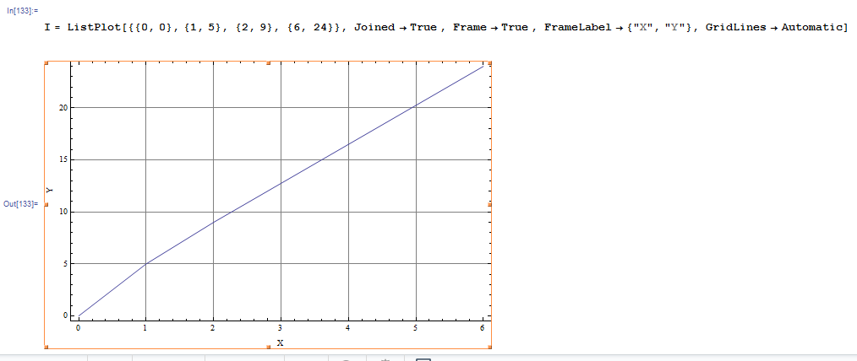Побудова графіків, заданих параметрично

* 1. Розв’язок лінійних систем стандартними операторами пакету.

Систему лінійних рівнянь алгебри можна вирішити, представивши її в матричній формі. Її можна вивести на екран в звичайному вигляді, можна знайти визначник, а також розв’язати лінійне матричне рівняння.

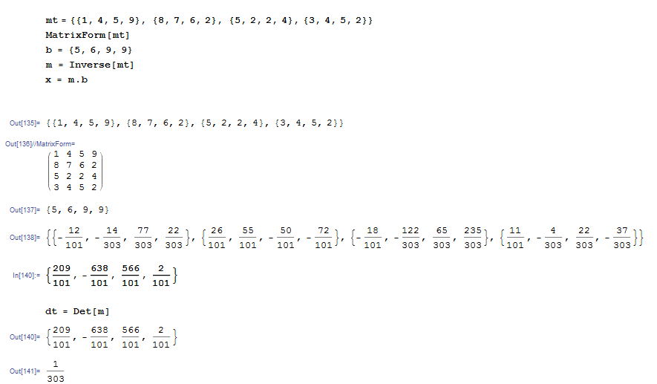

* 1. Робота з онлайн сервісом Wolfram Alpha:

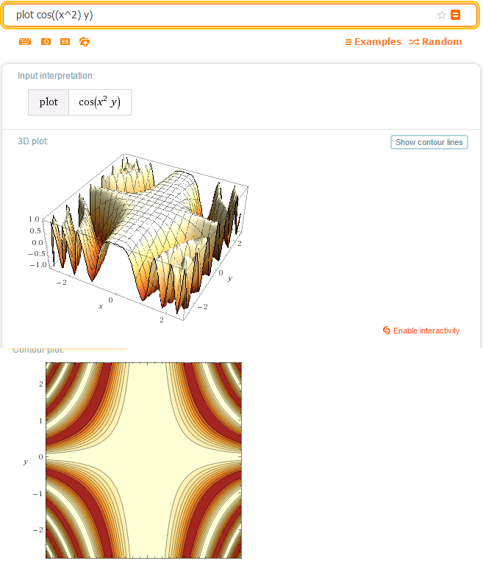

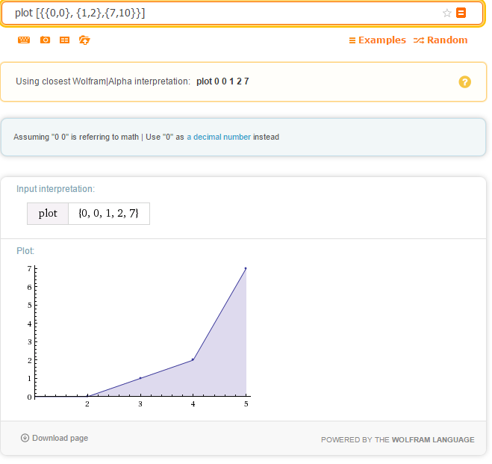

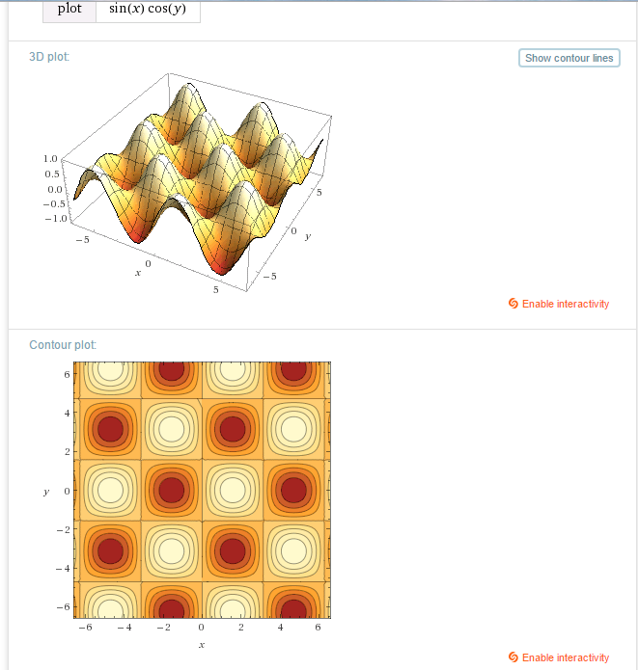

**Висновок:**

В цій лабораторній роботі було досліджено і ознайомлено з програмним пакетом Mathematica 9.0, який виявився потужним програмним засобом для виконання аналітичних операцій з математичними функціями. В процесі лабораторної роботи я використовував ряд простих методів Plot, Show….

Великим плюсом цього пакету є документація(Help-> Documentation center), де можна не тільки продивлятися методи, а й редагувати його.

Мова Mathematica 9.0 є інтуїтивно зрозумілою, це дає змогу швидко навчитися користуватися цим пакетом.

Пакет Mathematica, з першого погляду дає зрозуміти наскільки потужним є цей інструмент, його онлайн аналог хоч і може виконувати досить складні функції, не може виконати всі функції, які виконує повна версія.